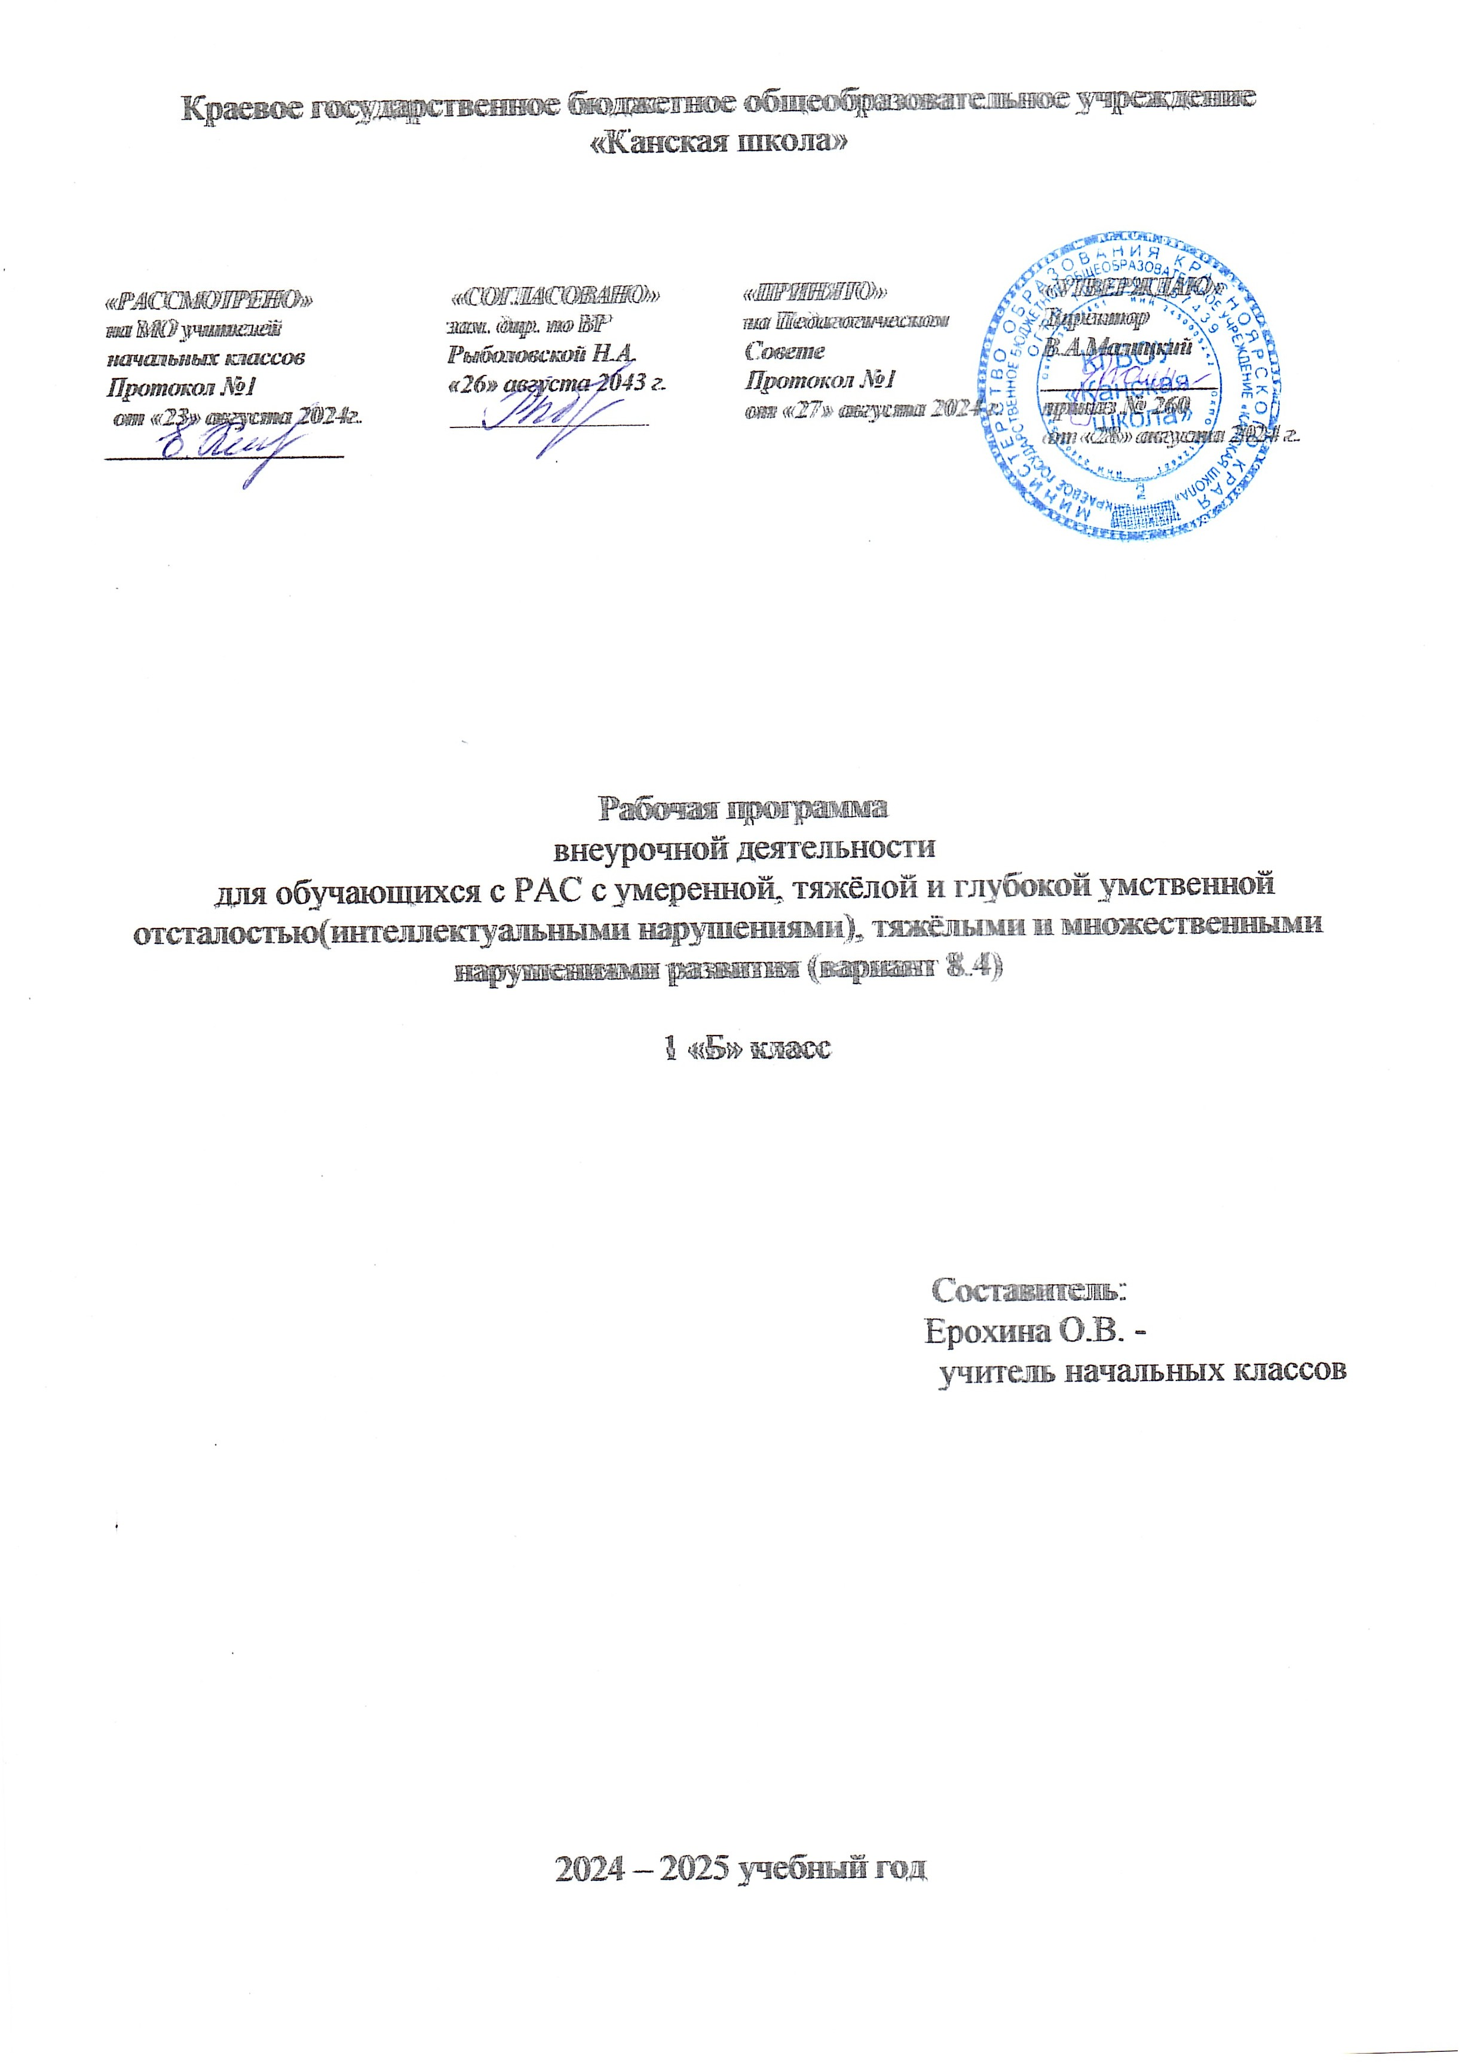

**Пояснительная записка**

Рабочая программа для обучающихся с РАС с умеренной, тяжелой, глубокой умственной отсталостью (интеллектуальными нарушениями), тяжелыми и множественными нарушениями развития (вариант 8.4) разработана в соответствии с:

* Федерального закона от 29.12.2012– ФЗ «Об образовании в Российской Федерации» N 273-ФЗ;
* Приказа Министерства образования и науки «Об утверждении федерального государственного образовательного стандарта образования обучающихся с умственной отсталостью (интеллектуальными нарушениями» от 19.12.2014г. № 1599;
* Приказа Министерства образования и науки «Об утверждении федерального государственного образовательного стандарта образования обучающихся с ограниченными возможностями здоровья» от 19.12.2014г. № 1598;
* Приказа Министерства просвещения Российской Федерации (Минпросвещения России) от 24 ноября 2022 г. №1023.
* Адаптированная основная образовательная программа (АООП) начального общего образования обучающихся с расстройствами аутистического спектра (РАС) КГБОУ «Канская школа».
* Устав КГБОУ «Канская школа».

**Цель** внеурочной деятельности:

содействие интеллектуальному, духовно-нравственному, социальному и физическому развитию обучающихся, создание условий для приобретения обучающимися позитивного социального опыта в образовательном учреждении и за его пределами, проявления инициативы, самостоятельности, ответственности, применения полученных знаний и умений в реальных жизненных ситуациях.

**Задачи** внеурочной деятельности:

-создание условий для успешной социализации;

-обеспечение условий для благоприятной адаптации обучающихся с ограниченными возможностями здоровья в образовательном учреждении;

- коррекции и компенсации нарушений в развитии;

-создание условий для закрепления и практического использования знаний и умений, приобретенных обучающимися в урочной деятельности;

-создание условий для выявления и реализации интересов, склонностей и способностей;

-развитие опыта творческой деятельности обучающихся во взаимодействии со сверстниками и взрослыми, а также в разновозрастной детской среде;

- расширения рамок взаимодействия с социумом.

Внеурочная деятельность является составной частью учебно-воспитательного процесса и одной из форм организации свободного времени учащихся.

   Внеурочная деятельность рассматривается как проявляемая вне уроков активность детей, обусловленная в основном их интересами и потребностями, направленная на познание и преобразование себя и окружающей действительности, играющая при правильной организации важную роль в развитии обучающихся и формировании ученического коллектива.

Внеурочная деятельность понимается сегодня преимущественно как деятельность, организуемая во внеурочное время для удовлетворения потребностей учащихся в содержательном досуге, их участии в самоуправлении и общественно полезной деятельности.

Внеурочная деятельность направлена на развитие воспитательных результатов:

* приобретение обучающимися социального опыта;
* формирование положительного отношения к базовым общественным ценностям;
* приобретение школьниками опыта самостоятельного общественного действия.

**Принципы программы:**

**- включение обучающихся в активную деятельность.**

**- доступность и наглядность.**

**- связь теории с практикой.**

**-учёт возрастных особенностей.**

**-сочетание индивидуальных и коллективных форм деятельности.**

**-целенаправленность и последовательность деятельности (от простого к сложному).**

**Формы внеурочной** работы по направлениям:

-организация экскурсий, выставок детских рисунков, поделок и творческих работ учащихся;

-участие в конкурсах, выставках детского творчества на уровне школы и города.

**Внеурочная деятельность по направлениям:**

1. Проектная деятельность.
2. Художественно – эстетическая творческая деятельность.
3. Духовно-нравственное направление
4. Коммуникативная деятельность («Разговоры о важном»).